CI70 Scheda creata il 1 luglio 2026
Descrizione storico-bibliografica
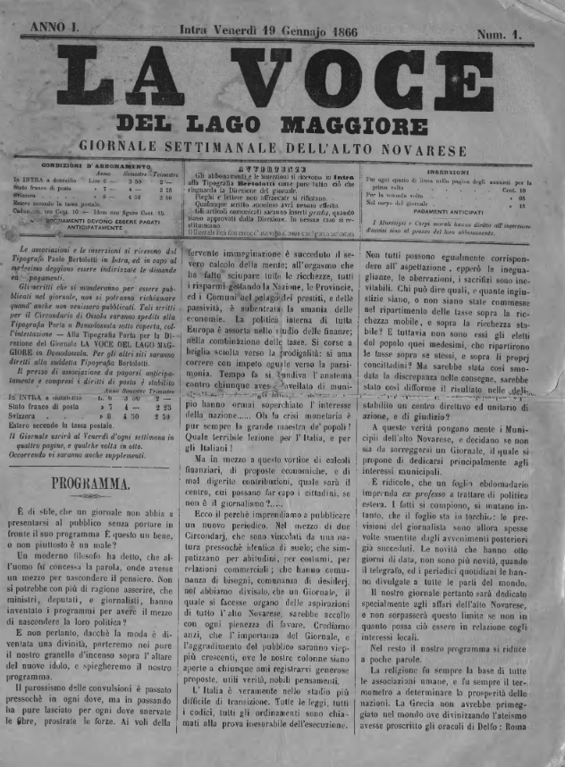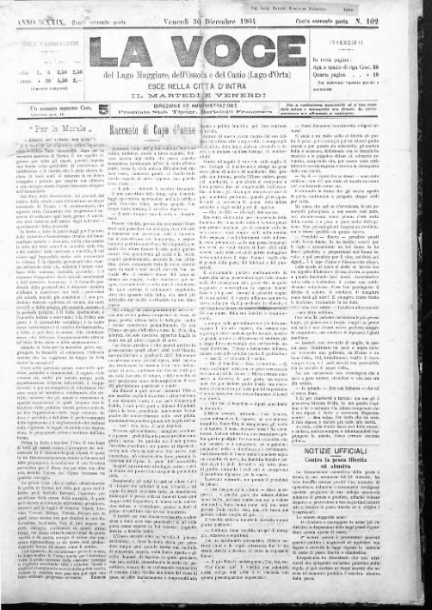
La *voce del Lago Maggiore : giornale settimanale dell’Alto novarese. – Anno 1, n. 1 (19 gennajo 1866)-anno 50, n. 39 (18 maggio 1915). - Intra : Tipografia Bertolotti, 1866-1915. – 50 volumi. ((Poi bisettimanale. - CFI0424498
Varianti del titolo:
La *voce del Lago Maggiore e dell'Ossola
La *voce del Lago Maggiore, dell'Ossola e del Cusio [TO00197759]
Soggetto: Verbano-Cusio-Ossola <territorio> - 1866-1915; Val d’Ossola – 1866-1915
Copia digitale 1866-1904 a: https://www.giornalidelpiemonte.it/edizionitesta.php?testata=La%20Voce%20del%20Lago%20Maggiore

Note e riferimenti bibliografici
- https://www.periodicipiemonte.it/index.php?c=scheda&s=80188
- La bella ossolana : racconto storico romantico estratto dalle appendici del giornale La Voce del Lago Maggiore e dell'Ossola / del dottor Carlo Calcaterra. - Intra : Stabilimento Tipografico Bertolotti & C., 1884. - 155 p. ; 17 cm

